Unidad de Transparencia del Instituto
Estatal Electoral de Baja California

OFICIO No: UTIEEBC/241/2016
NÚMERO DE FOLIO: 000168

Mexicali, Baja California, a 14 de marzo de 2016

P R E S E N T E.

Por este medio y en virtud de la solicitud de acceso a la información pública, presentada el día 14 de marzo del año en curso, identificada con el número de folio que quedó anotado al rubro, en términos del artículo 39 fracciones I II, V, en relación con los artículos 62 y 68, todos de la Ley de Transparencia y Acceso a la Información Pública para el Estado de Baja California, 22, 27 y 29 del Reglamento de Transparencia y Acceso a la Información Pública del Instituto Electoral y de Participación Ciudadana del Estado de Baja California, se da respuesta AFIRMATIVA a la misma.
Por lo que se refiere al acuse de recibo al momento de presentar una solicitud, al momento de dar click en la opción de enviar, se abre una ventana emergente como a continuación se plasma:
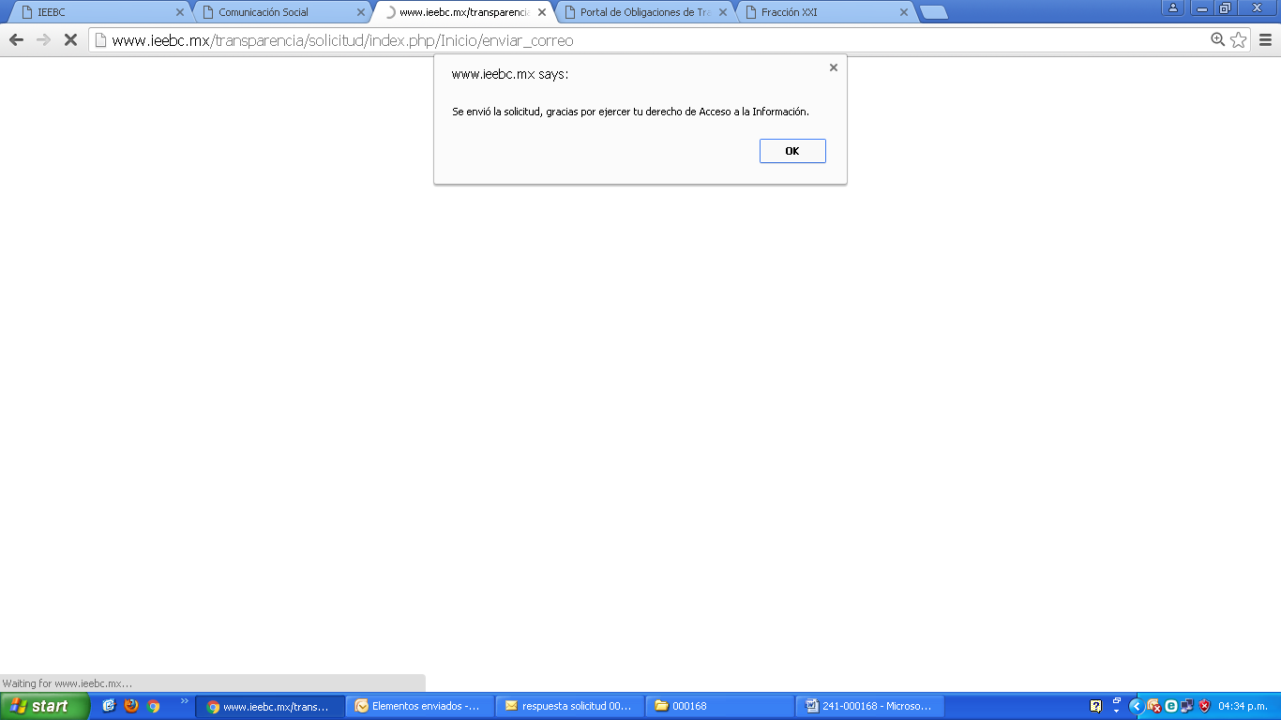

En relación con el número de folio, se asigna manualmente en la Unidad de Transparencia, pues se reciben solicitudes vía electrónica, telefónica y físicamente tal y como lo establece el artículo 57 de la Ley de Transparencia y Acceso a la Información Pública para el Estado de Baja California.
El número de folio de la presente solicitud lo puede localizar en le esquina superior izquierda del presente oficio, a la cual correspondió el número 000168.

Asimismo, le informo que conforme al artículo 77 de la Ley de Transparencia y Acceso a la Información Pública para el Estado de Baja California usted tiene derecho a interponer el recurso de revisión en contra de esta respuesta a su solicitud de acceso a la información pública de manera directa ante el órgano garante o vía electrónica en la siguiente liga:
http://itaipbc.org.mx/index.php/inicio/recurso_revision

A T E N T A M E N T E
“Por la Autonomía e Independencia
de los Organismos Electorales”

LIC. MARIO EDUARDO MALO PAYAN
TITULAR EJECUTIVO DE LA UNIDAD DE TRANSPARENCIA DEL
INSTITUTO ESTATAL ELECTORAL DE BAJA CALIFORNIA

